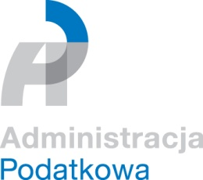
Weź paragon ze sobą
– startuje akcja informacyjna
Pod hasłem „Weź paragon ze sobą” w całym kraju rusza ogólnopolska kampania informacyjna Ministerstwa Finansów. Akcja ma uświadomić Polakom z czym wiąże się niewydawanie paragonów fiskalnych na stacjach paliwowych i niezabieranie ich ze sobą, kiedy je otrzymują. Izba Skarbowa w Krakowie zachęca do zapoznania się ze szczegółami kampanii.
Izba Skarbowa
w Krakowie

Ministerstwo Finansów analizując mechanizmy występujące w szarej strefie odnotowuje coraz częstsze sygnały o nadużyciach występujących na stacjach paliw.

Jedną z najczęstszych nieprawidłowości jest niewydawanie paragonu fiskalnego nieuważnemu klientowi lub zbieranie nieodebranych przez klienta paragonów fiskalnych. Proceder ten może mieć dalsze konsekwencje polegające na wystawianiu tzw. „pustych” faktur na podstawie niewydanych lub nieodebranych paragonów fiskalnych. Uczestniczą w nim zarejestrowane i legalnie działające podmioty. „Puste” faktury to faktury niedokumentujące rzeczywistych zdarzeń gospodarczych, mające na celu m.in. zawyżenie kosztów w działalności gospodarczej oraz zwiększenie podatku naliczonego. Dokumenty te następnie są przekazywane „umówionym” podmiotom prowadzącym działalność gospodarczą w celu wygenerowania niemających odzwierciedlenia w rzeczywistości kosztów działalności, a także nienależnego podatku naliczonego. Takie działania godzą w uczciwych przedsiębiorców, którym trudniej jest konkurować z oszustami osiągającymi nienależne korzyści.

– Chcemy uczulić podatników na nadużycia związane z wyłudzaniem podatku VAT. Wystarczy, że każdy z nas tankując paliwo zabierze ze sobą paragon fiskalny, by zapobiec takim sytuacjom. Ważne jest dla nas nawiązanie współpracy z branżą paliwową, dla której również ta kwestia jest ważna. Dlatego partnerami kampanii są między innymi Polska Izba Paliw Płynnych oraz Polska Organizacja Przemysłu i Handlu Naftowego – mówi wiceminister finansów Leszek Skiba.

Działania informacyjne i edukacyjne są prowadzone równolegle do nowelizacji ustawy o VAT i akcyzie, stanowiącej tzw. pakiet paliwowy. Nowe rozwiązania zdecydowanie ograniczą możliwość dokonywania oszustw podatkowych w obrocie wewnątrzwspólnotowym i przyczynią się do zwiększenia legalnej sprzedaży paliw oraz bezpieczeństwa ich nabywców.

Małopolska Administracja Podatkowa apeluje również, by w przypadku, gdy stwierdzimy, że sprzedawca nie wydaje paragonów lub zbiera wystawione i nieodebrane paragony fiskalne zgłośmy te nieprawidłowości na numer bezpłatnej infolinii: 800 807 007 lub adres e-mail: powiadom_podatki@mf.gov.pl, które są przeznaczone m. in. do zgłaszania nadużyć występujących na stacjach paliw.

Więcej o akcji: Weź paragon ze sobą

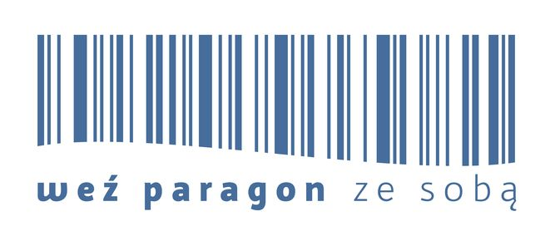

***

Kampania „Weź paragon” jest organizowana przez Ministerstwo Finansów cyklicznie od 2002 roku. Jej celem jest uświadomienie Polakom roli paragonu fiskalnego i minimalizowanie negatywnych efektów nierzetelnego ewidencjonowania obrotów na kasach rejestrujących przez przedsiębiorców. Duża grupa podatników sprzedających towary i świadczących usługi ma obowiązek ewidencjonowania obrotów na kasach rejestrujących. Część przedsiębiorców uchyla się jednak od obowiązku ich instalowania. Są również i tacy, którzy mimo tego, że posiadają kasę rejestrującą nie ewidencjonują wszystkich swoich obrotów, a powinni to robić za każdym razem. Tego typu nadużycia wpływają na uszczuplenie wpływów z tytułu podatku VAT, co ma negatywny wpływ na budżet państwa i w efekcie na kondycję i rozwój całego społeczeństwa będącego odbiorcą usług finansowanych przez państwo, takich jak edukacja czy służba zdrowia. Po drugie zmniejsza to konkurencyjność uczciwego sprzedawcy lub usługodawcy, który rzetelnie płaci podatek VAT. Po trzecie wreszcie takie zachowania przyczyniają się do powiększania szarej strefy i w efekcie osłabiają polską gospodarkę.

W 2015 roku kampania odbywała się pod hasłem „Nie daj się oszukać - Sprawdź paragon” i dotyczyła branży gastronomicznej. Rok wcześniej, w 2014 roku Ministerstwo Finansów zachęcało podatników do brania paragonów, w odsłonie akcji, pod hasłem „Nie bądź jeleń. Weź paragon”.

